Муниципальное дошкольное общеобразовательное учреждение № 38 «Ромашка».

Мастер-класс с родителями:
Магнит на холодильник «Елочка».

Подготовила и провела: Никитина Е.С.

Х.Красночервонный 2017 г.
Цель: способствовать совершенствованию навыков работы с подручным материалом.

Задачи:
- познакомить с возможными вариантами и технологией сувениров.
- способствовать воспитанию эстетического вкуса;
- формировать точность и аккуратность выполнения работы.
Инструменты, оборудование, материалы:клей, картон, ножницы, магниты, открытки, шаблон елочки.
ХОД мастер-класса:

- Организационный момент
Здравствуйте уважаемые родители!
Скоро наступит , главный праздник зимы. Новый год!
Как только наступает декабрь, начинается ажиотаж. Люди бегают в поисках подарков.
А вы готовите подарки своим близким?
А как Вы думаете, какой подарок приятнее будет получить вашим близким? Какой подарок Вы можете сделать своими руками?
Новогодние праздники не за горами, а значит, совсем скоро нужно будет подумать об украшениях и подарках. Многие говорят, что им нравится не только сам праздник, но и момент подготовки к нему. Именно этот процесс остается в памяти, а если вы наряжали елку и дом вместе с теми, кто вам близок, то праздник становится еще более желанным, а впечатления от него яркими и теплыми .И поэтому мы сегодня с вами тоже подготовимся к празднику - будем все вместе делать новогоднее украшение магнит на холодильник « Елочка» Давайте подробно посмотрим, в какой последовательности лучше работать.

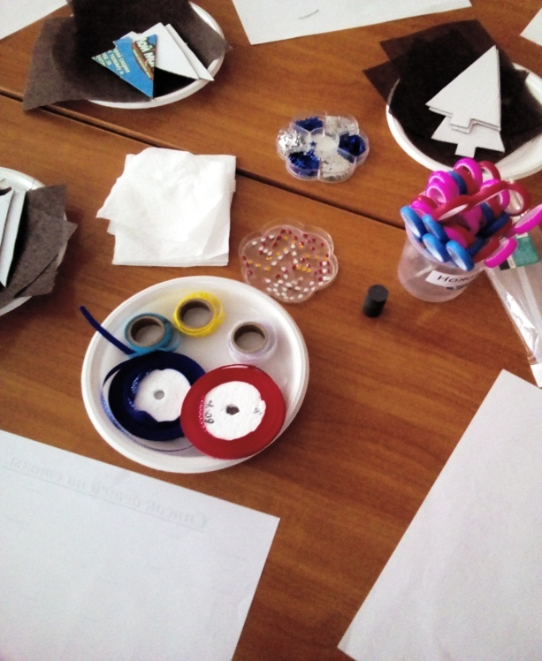 | Вам понадобиться:  - Шаблон елочки  - Ткань  - Магнит  - Клей.  - Украшения  - Ножницы
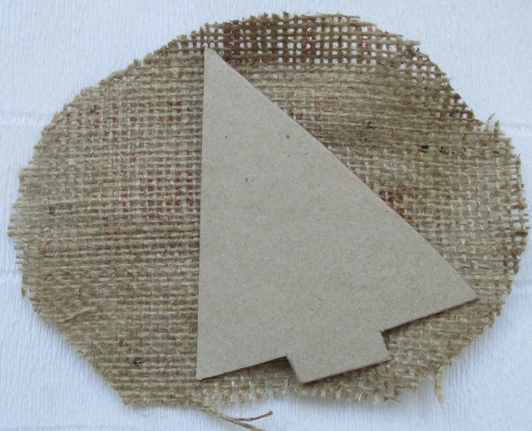 | Обмотать шаблон елки тканью.
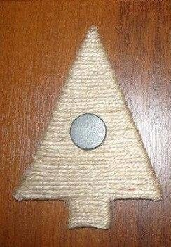  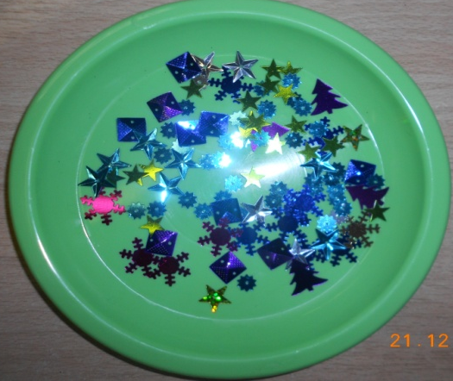 | Приклеить магнит.  Украшаем.
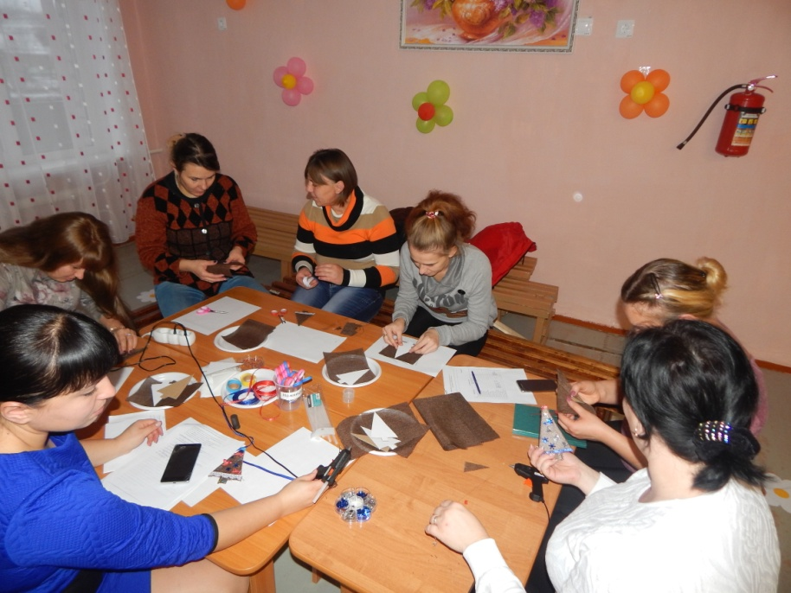 | Приклеить украшения
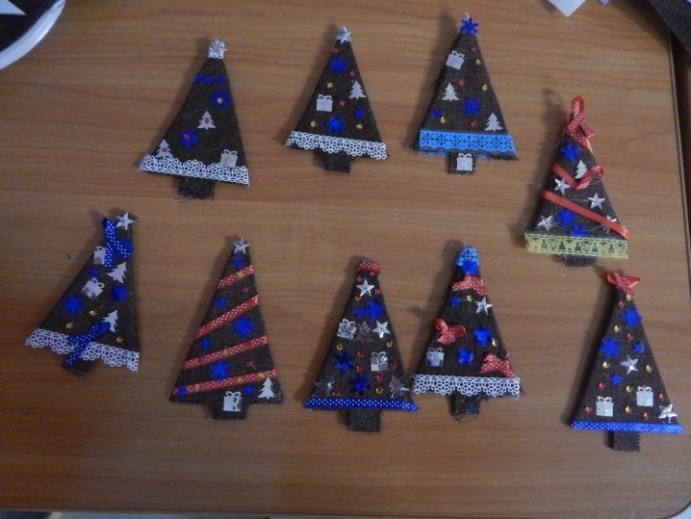 | Готовое  изделие.

Рефлексия, подведение итогов.
А теперь, когда ваши магниты готовы, я попрошу каждого из вас представить свое изделие и рассказать, довольны ли вы результатом своей работы?
Что удалось, а что не получилось? Если бы у вас была возможность начать работу заново, что бы вы изменили?
Беседа с родителями.
Спасибо всем за работу
